Яндекс Лицей

Проект:

Игра Run, Furry, run! (Беги, Пушистик, беги!)

Пояснительная записка

Васин Николай, 10-А

Преподаватель: Савельева И. В.

г. Санкт-Петербург, 2023

Содержание

Цель игры и система очков 2

Окна игры 3

Окно введение 3

Главное окно 4

Окно Game Over 4

Структура программы 5

Основные функции 5

Спрайты 6

Музыка 6

Переменные 6

Заключение 6

### Цель игры и система очков

Целью игры является прохождение наибольшее количества уровней. При этом необходимо собирать кристаллы двух видов:

* Синие, за которые даются 5 очков
* Золотые, за которые даются 10 очков

Изначально у игрока 5 жизней. При когда игрок наберёт 100 очков — эти очки преобразуются в одну дополнительную жизнь. Когда у игрока закончатся все жизни — будет показано окно Game Over — конец игры.

Для усложнения игры — с каждым новым уровнем в уровень добавляется по одному дополнительному «врагу» - собачке. Чтобы прейти на следующий уровень — надо зайти в зелёную дверь. На каждом уровне имеются синие стены, положение которых генерируется случайным образом.

### Окна игры

### Окно введение

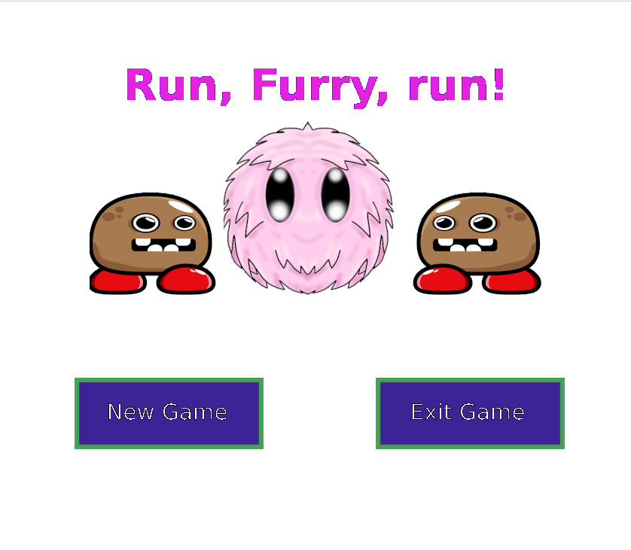Окно содержит 2 кнопки:

* New Game — начало игры.
* Exit — выход из игры.

## Главное окно

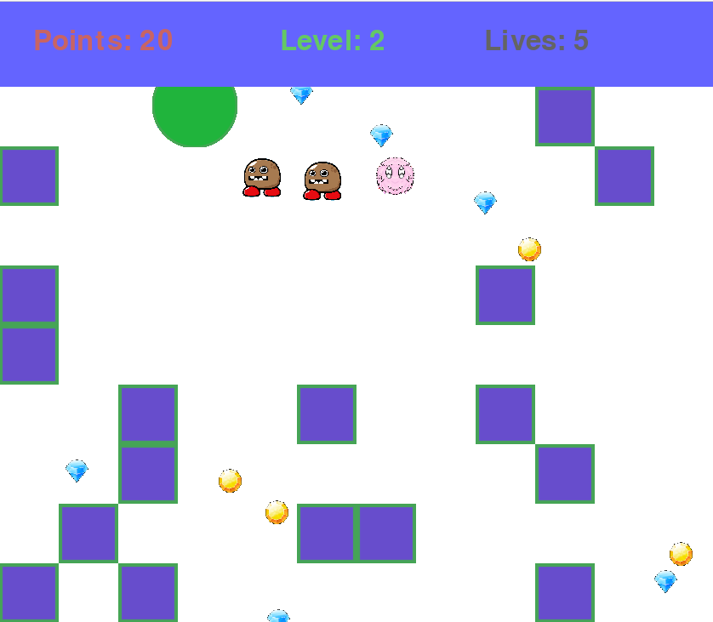

Окно состоит из верхней панели показывающей:

* Points — очки
* Level — номер уровня лабиринта
* Lives — количество жизней игрока.

## Окно Game Over

Окно содержит 2 кнопки:

* New Game — начало игры.
* Exit — выход из игры.

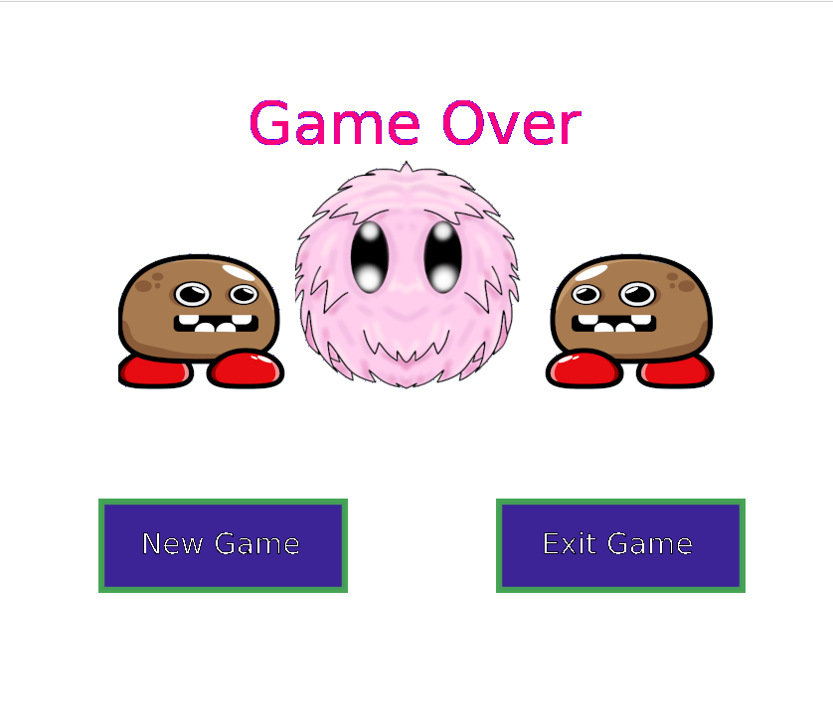

### Структура программы

Программа состоит из главного класса Game в котором содержится главный цикл игры в функции run().

## Основные функции

Для отрисовки каждого окна используется соответствующая функция из класс Game:

* draw_introduction_scene() - отрисовка окна введения.
* draw_main_scene() - отрисовка главного окна.
* draw_game_over_scene() - отрисовка окна конца игры.

Для перехода на следующий уровень используется функция next_level().

## Спрайты

Для рисования каждого элемента игры используются спрайты:

* Player — спрайт игрока.
* Enemy — спрайт врага.
* Crystal — спрайт кристалла.
* Door — спрайт двери.
* IntroductionPhoto — спрайт картинки окна введения.
* GameOverPhoto — спрайт картинки окна Game Over.
* ButtonNewGame - спрайт кнопки начала игры.
* ButtonExitGame — спрайт кнопки конца игры.

## Музыка

Вся музыка в игре — это файлы в форматах MP3 и OGG.

Во время игры все время играет фоновая музыка. Для этого используется функция pygame.mixer.music.load().

Для проигрывания звуковых эффектов (например, взятие кристалла, переход в новый уровень) используются функции pygame.mixer.Sound().

## Переменные

Используется 3 главных переменных:

* points — количество набранных очков
* level — номер уровня
* lives — количество жизней.

### Заключение

Созданная игра выполняет все заявленные в **Задании проекта** функции: может показывать разные окна, работает со спрайтами, использует случайное расположение стен, поигрывает музыкальные эффекты в зависимости от ситуации. Игровой процесс достаточно увлекательный.